附件1

达拉特旗煤矿事故应急救援指挥部

各成员单位工作职责

旗煤矿事故应急救援指挥部（下称旗指挥部）各成员单位应当切实提高政治站位，按照“三管三必须”（管行业必须管安全、管业务必须管安全、管生产经营必须管安全）要求开展事故救援，坚持预防为主，从源头上防范化解重大风险。 应急指挥部成员单位按照各自职责和业务范围，在专项指挥部的领导下，负责旗煤矿生产安全事故的预防和应对工作，职责分工如下：
1.旗人民政府办公室：负责协助旗人民政府领导处置事故，汇总上报事故信息，协调应急救援处置相关力量。
2.旗宣传部：负责组织事故应急救援宣传报道、新闻发布工作。组织相关新闻单位进行煤矿安全知识宣传。做好新闻媒体和互联网舆情信息的引导管理工作。
3.旗应急管理局：负责煤矿生产安全事故应急处置综合协调工作。调动全旗相关应急救援队伍、专家和应急物资参与事故处置。负责指导苏木镇人民政府（街道办事处）做好受灾群众转移安置工作。依法组织、指导事故调查处理工作。
4.旗消防救援大队：负责开展事故抢险救援工作，扑救事故现场火灾，对现场失踪人员进行搜救。
5.旗能源局：配合较大及以上煤矿事故应急救援；参与较大及以上煤矿事故的调查处理；完成旗指挥部交办的其它工作。
6.旗工信和科技局：协调相关电信运营商做好应急情况下电讯系统设施、设备完好保障及事故应急救援期间救援系统通讯畅通无阻。
7.旗财政局：负责按照职责分工，做好煤矿事故应急处置工作资金保障。
8.旗交通运输局：负责事故状态下的公路交通运输保障；组织协调恢复道路、公路、桥梁等受损交通基础设施。
9.旗公安局：组织事故可能危及区域内的人员疏散撤离。维护人员撤离区域及事故现场的社会秩序。
10.旗气象局：负责为事故应急处置提供气象保障服务，提供事故现场或者现场附近的气象资料。
11.旗交管大队：负责事故现场区域周边道路交通管制工作，为应急抢险救援做好绿色通道保障。
12.旗人力资源和社会保障局：负责事故伤亡人员工伤保险落实，指导工伤待遇劳动争议仲裁工作。
13.旗民政局：负责对事故伤害群众进行社会救助保障工作，协同事发地苏木镇人民政府（街道办事处）承办旗应急指挥部交办的涉及社会救助工作的其他事项。
14.旗卫生健康委员会：负责事故中受伤人员的现场医疗救治、转运、院内救治等工作。负责统计人员伤亡情况及医疗救治情况。
15.市生态环境局达拉特分局：负责组织事故现场周边环境进行应急监测，提出控制措施的建议。对事故救援过程中可能导致的水体、土壤、大气等次生污染事故提出处置措施并监督实施；事故得到控制后，监督相关处置单位消除现场遗留的危险物质，防止环境污染。
16.旗市场监督管理局：负责组织煤矿事故中与特种设备相关的事故调查处理和救援技术支持工作。
17.开发区（园区）管委会、苏木镇人民政府（街道办事处）：负责组织、协调、实施辖区内事故应急救援工作。负责建立完善辖区事故应急管理工作体制和机制，制定本辖区事故应急预案，做好辖区内安全防范及应急队伍、装备和物资的准备工作；配合有关部门做好事故抢险、人员疏散安置、交通管制、物资供应、善后处理等相关工作。
18.鄂尔多斯市电业局达拉特供电分局
保障煤矿事故应急救援所需的电力供应。
19.武警达拉特旗中队
按照有关规定和程序，组织所属部队参加煤矿事故抢险救援工作。

附件2

达拉特旗煤矿事故应急救援现场指挥部

各工作组职责

旗现场指挥部下设综合协调、抢险救援、技术保障、医疗救护、治安维稳、舆论宣传、应急物资保障、善后处置和事故调查9个工作组，具体职责如下。
1.综合协调组
组长由现场指挥部副总指挥担任，成员由旗应急管理局（矿山安全监管局）、旗能源局、国家矿山安全监察局内蒙古局驻地监察执法处、旗人民政府及相关部门单位负责人担任。
主要职责：负责收集、汇总、报送险情和应急救援动态信息，承办现场指挥部文秘、会务、协调、服务、督办等工作，完成现场指挥部交办的其它任务。
2.抢险救援组
旗应急管理局（矿山安全监管局）、旗能源局，国家矿山安全监察局内蒙古局驻地监察执法处、旗消防救援大队、旗人民政府和相关部门单位及事故单位等参加。
主要职责：负责事故现场应急救援指挥协调工作，及时处理突发灾变，具体实施技术保障组制定的抢险救援方案和措施。
3.技术保障组
旗应急管理局（矿山安全监管局）、旗能源局、旗自然资源局、旗水利局、国家矿山安全监察局内蒙古局驻地监察执法处、旗气象局、旗地震局、市生态环境局达拉特分局相关专家、旗人民政府和相关部门单位及事故单位等参加。
主要职责：负责汇总事故单位和抢险救灾有关图纸、技术资料，研究制定应急救援技术方案和措施，掌握、研判险情，解决事故救援过程中遇到的技术难题；负责为救援提供气象监测和预报；提出防范事故扩大和次生、衍生事故的措施建议；负责事故现场空气和水域水质检测及预警处理。
4.医疗救护组
由旗卫生健康委员会牵头，旗人民政府和有关医疗机构及事故单位参加。
主要职责：负责组织协调救护车、医疗专家和卫生应急队伍开展急救、转运、救治和现场卫生防疫工作。参与被困人员存活情况研判。
5.治安维稳组
由旗公安局牵头，旗人民政府和公安机关、武警达拉特旗中队、旗交管大队、事故单位参加。
主要职责：负责封闭、警戒、控制、保护煤矿事故现场及周边区域；维护事故发生单位治安和救援现场工作秩序；疏散转移现场和周边受威胁区域人员；事故现场交通管制，开辟专用通道供应急救援车辆和救援人员通行；依法控制事故相关责任人。
6.舆论宣传组
由旗委宣传部牵头，旗委网络安全和信息化委员会办公室、旗工信和科技局、旗应急管理局（矿山安全监管局）、旗能源局，旗人民政府和宣传部门参加。
主要职责：负责组织信息发布、新闻报道、舆情引导、媒体服务管理和舆情管控等工作。
7.应急物资保障组
由旗人民政府牵头，旗应急管理局（矿山安全监管局）、旗交通运输局、旗通信管理办公室、鄂尔多斯市电业局达拉特供电分局和事故发生地相关部门单位及事故单位参加。
主要职责：负责联系、采购、供应抢险救灾物资、设备，救援车辆及油料的调配；为救援人员提供食宿保障；为救灾人员提供临时安置场所；电力企业保证现场电力供应；协调通信企业负责救援现场通信保障；现场救援物资、设备的存放和保管；开辟应急救援通道，保证救援物资、车辆畅通，对损坏道路进行抢修、维护。
8.善后处置组
由旗人民政府牵头，旗应急管理局（矿山安全监管局）、旗公安局、旗民政局、旗财政局、旗市场监督管理局、旗人力资源和社会保障局，属地苏木镇人民政府（街道办事处）、开发区（园区）管委会和煤矿事故发生地相关部门单位及事故单位参加。
主要职责：负责做好伤亡人员家属安抚、补偿和保险理赔；恢复受影响区域正常的生产、生活秩序。
9.事故调查组
重大及以下事故调查由国家矿山安全监察局内蒙古局牵头，属地人民政府配合，按照国家事故调查有关规定成立事故调查组。
主要职责：负责对煤矿事故发生原因和过程进行全面调查，提出责任处理意见，提交调查报告。

附件3

达拉特旗煤矿应急指挥体系框架图

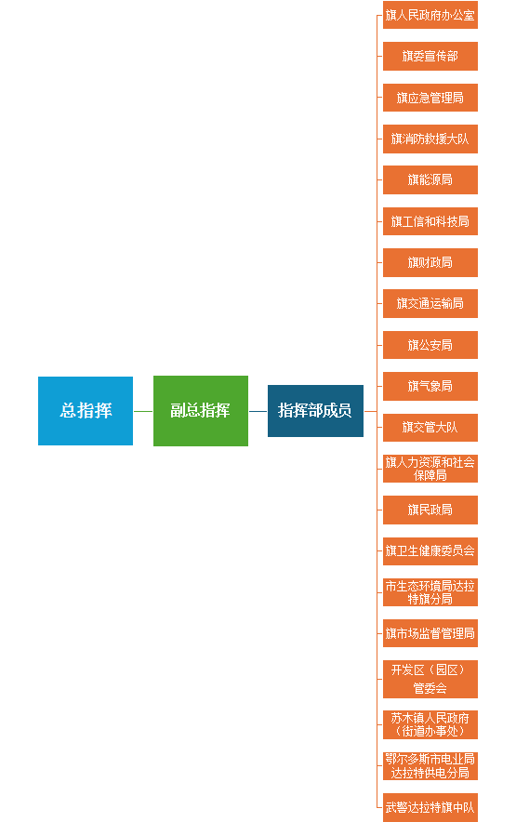

附件4

达拉特旗煤矿事故应急预案流程图
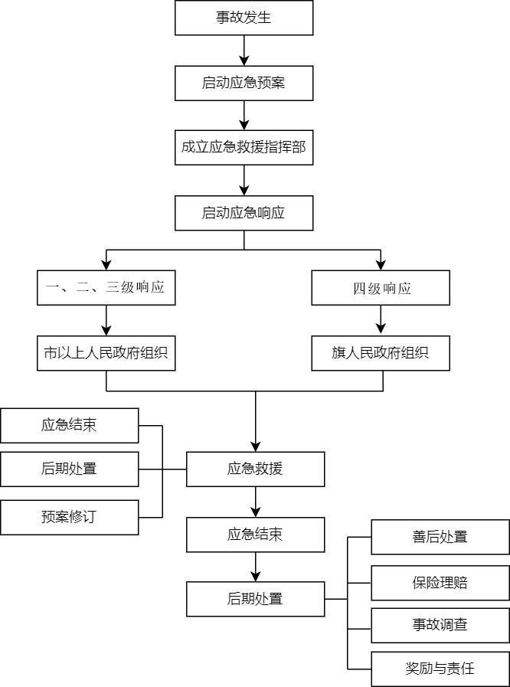

附件5

达拉特旗煤矿应急救援队伍名单
序号 | 所在地 | 救护队伍名称 | 值班电话
1 | 东胜区达拉特旗 | 北联电能源有限公司高头窑煤矿救援中队 | 0477-3952306
2 | 东胜区达拉特旗 | 鄂尔多斯市万维应急救援技术服务有限责任公司 | 0477-8189550
3 | 东胜区达拉特旗 | 内蒙古银宏能源开发有限公司（泊江海子）救援中队 | 0477-3881719
4 | 东胜区达拉特旗 | 杭锦旗西部能源开发有限公司救援中队 | 0477-5160804  0477-5168267

附件6

达拉特旗重点医院清单及地理位置图
医院名称 | 地址 | 联系电话
鄂尔多斯市达拉特旗人民医院 | 达拉特旗德胜大街北50米 | 0477-3946991
达拉特旗中蒙医医院 | 达拉特旗平原大街与建设路交汇处西北侧70米 | 0477-3946038
达旗妇幼保健院 | 达拉特旗平原街道西园路海业家园北100米 | 0477-2257788
达拉特旗中医院 | 达拉特旗内蒙古达拉特经济开发区管委会附近 | 0477-5213140/5212563
